Chiziqli tеnglamalar sistеmasi

Rеjа:

- Chiziqli tenglamalar sistemasini yechishning Kramеr usul
- Chiziqli tenglamalar sistemasini yechishning Matrisaviy usul
- Noma’lumlarni ketma-ket yo’qotish (Gauss) usuli
- Uch noma’lumli chiziqli tenglamalar sistemasi uchun Kramer va Gauss usuli

1. Chiziqli tenglamalar sistemasini yechishning Kramеr usul
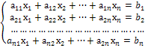
... ,

t

n tа

tenglamalar sistemasini echish usullari, yechimi qanday bo’lishi masalalarini qaraymiz.
1. Kramer formulasi.
Nomalumlar koeffisientlaridan tuzilgan determinant
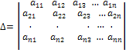
tenglamalar sisremasining asosiy determinanti, undagi j-ustun o’rniga ozod hadlardan iborat ustun qo’yilgan determinant esa j-yordamchi determinant deyiladi va ko’rinishida belgilanadi.
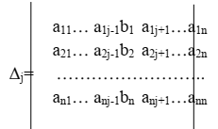
Dastlab, berilgan tenglamalar sistemasidan har bir i-tenglamani ko’paytiramiz va hosil bo’lgan tenglamalarni qo’shamiz:

Determinantni yoyish haqidagi teoremaga ko’ra: . Endi sistamadagi har bir i-
tenglama ga ko’paytirilib qo’shilsa, ,..., qo’shilsa, tenglik hosil bo’ladi.
Demak, sistemadagi nomalumlar formula yordamida hisoblanar ekan. Bu Kramer formulasidir [2, 319-bet].
tenglikdan quyidagilar kelib chiqadi: da sistema yagona echimga ega, uni birgalikda deyiladi. bo’lsa, sistema cheksiz ko’p echimga ega.
1.

2.

lardan birortasi noldan farqli bo’lsa, sistema echimga ega emas.
2. Matrisaviy usulda echish
Berilgan tenglamalar sistemasini matrisaviy [2, 319-bet]
yoki ko’rinishida yozish mumkin.
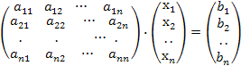
matrisa mavjud va yagona bo’lishidan
Agar

bo’lsa,
.

yoki
Nomalumlardan iborat Х-ustun matrisani bunday topish matrisaviy usul deyiladi. Misol. Yuqoridagi sistemani shu usulda qayta echamiz.
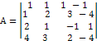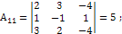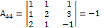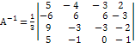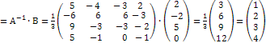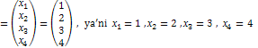

ekanligini hisoblaganmiz
.

matrisaga teskari

Demak
,

Х
.

Х
.

3. Noma’lumlarni ketma-ket yo’qotish (Gauss) usuli
Berilgan chiziqli tenglamalar sistemasi koeffisientlari orqali quyidagi jadvalni tuzib olamiz.
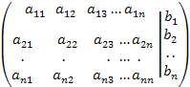
Bu jadval berilgan sistema kengaytirilgan matrisasi deyiladi.
Tushunarliki, har bir satrda bittadan tenglama turibdi, faqat tenglik o’rniga chiziqcha tortilgan.
Bu matrisa ustida o’tkaziladigan har bir elementar almashtirish berilgan sistemaga ekvivalent sistema hosil qiladi. Shu sababli, elementar almashtirishlar yordamida kengaytirilgan matritsani uchburchak ko’rinishiga keltirib olamiz, buning uchun bo’lishi kifoya agar bo’lsa, birinchi tenglamani boshqa yo’ldagi tenglama bilan almashtirish orqali bunga erishish mumkin.
Faraz qilaylik, elementar almashtirishlar yordamida kengaytirilgan
matritsa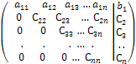 ko’rinishga kelsin.
Unga mos sistema
o’rinishida bo’ladi.
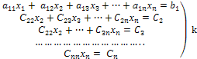
Bu sistemadan dastlab , so’ngra ...... , va nihoyat topiladi.

Bu usulda 2-tenglamadan , ni 3-tenglamadan , ... , n - tenglamadan ketma - ket yo’qotilayotganligi uchun noma'lumlarni ketma - ket

yo’qotish usuli deyiladi. Bu usul Gauss nomi bilan bog’liq bo’lib, talabalarga elementar matematikadan ma'lum [1, 143-146-betlar].
Misol. Avvalgi usullarda yechilgan sistemani qaraylik. Uning kengaytirilgan
matritsasi 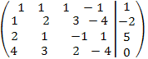ko’rinishda bo’ladi. 1- yo’l elementlarini (-1) ga
ko’paytirib 2-yo’lga (-2) ga ko’paytirib 3-yo’lga, (-4) ga ko’paytirib 4- yo’lga qo’shamiz, natijada, kengaytirilgan matritsa.

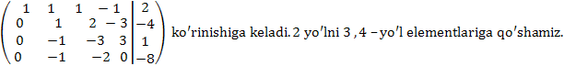
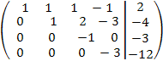
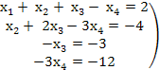
2-tenglamaga

Bu matritsaga mos sistema.

K
o’
rinishida
b
o’
ladi.
Ketma
-
ket
larni
topib
qo’yamiz.
.
Bu erdan ekanligini topib, 1-tenglamaga o’tamiz.
. Demak , .

4. Uch noma’lumli chiziqli tenglamalar sistemasi uchun Kramer va
Gauss usuli
Soddalik uchun uch noma’lumli uchta chiziqli tenglamadan iborat ushbu
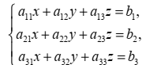
sistemani qaraymiz. Sistema uchta x y, va z noma’lumli chiziqli tenglamalar sistemasi deyiladi, bunda a a a a a a a a₁₁ ₁₂ ₁₃, ,
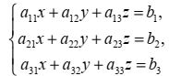 а₃₃ sonlar tenglamalar sistemasining koeffitsientlari, b b₁, ₂ ва b₃ sonlar ozod hadlar deyiladi. Bu sistemaning koeffitsientlaridan quyidagi
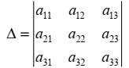
uchinchi tartibli determinantni hosil qilamiz. So’ng bu determinantning birinchi, ikkinchi va uchinchi ustunlarini mos ravishda ozod hadlar bilan almashtirib quyidagi determinantlarni tuzamiz:
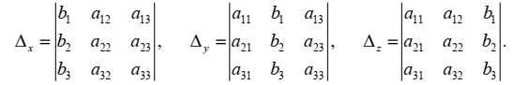
Demak, (8) sistema berilgan holda har doim arga ega bo’lamiz.
determinantl
1-teorema. Agar
1) ≠ 0 bo’lsa, u holda (4) sistema yagona (x y z, , ) yechimga ega bo’lib,
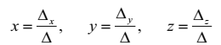
bo’ladi;
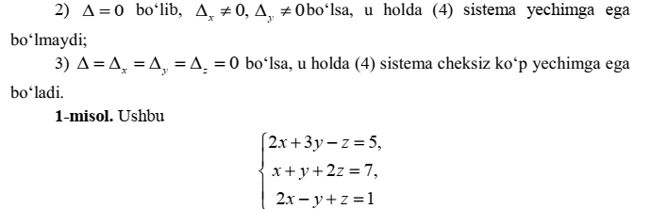
Demak, berilgan sistema yagona yyechim ega. Endi determinantlarni xisoblaymiz:
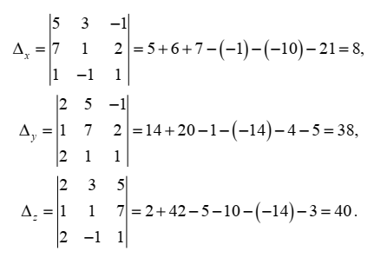
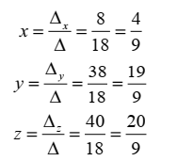
bo’ladi.
Yuqorida keltirilgan tenglamalar sistemasining yechimini topish usuli Kramer usuli deyiladi.
Gauss usulining mohiyati noma’lumlarni ikkinchi tenglamadan boshlab, ketmaket yo’qotib oxirgi tenglamada bitta no’malum qolguncha davom ettiriladi va oxirgi tenglamadan yuqoriga qarab no’malumlarni ketma-ket topib, yechim hosil qilinadi. 2-misol. Quyidagi tenglamalar sistemasi yechilsin.

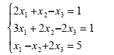
Yechish. Birinchi tenglamaning barcha xadlarini a₁₁=2 ga bulib,
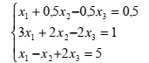
sistemani xosil kilamiz. Birinchi tenglamani 3ga kupaytirib ikkinchi tenglamadan, so’ngra uchinchi tenglamadan birinchi tenglamani ayiramiz:
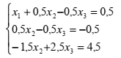
Ikkinchi tenglamani 0.5 ga bulib, so’ngra uni -1.5 ga kupaytirib , uni uchinchi tenglamadan ayiramiz.
Natijada 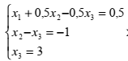 xosil bo’ladi. Bundan ketma-ket x₃=3, x₂=-1+3=2,
x₁=0.5-0.5x₂ +0.5x₃ =1 larni topamiz. Shunday kilib, berilgan sistemani yechimi x₁=1, x₂ =2, x₃ =3 dan iborat ekan.

Adabiyotlar
- Abdalimov V., Solixov Sh. Oliy matematika qisqa kursi.- Toshkent: O`qituvchi, 1981.
- Bogomolov N.V. Matematikadan amaliy mashg`ulotlar. – Toshkent: O`qituvchi, 1984.
- Vigodskiy M.Ya. Spravochnik po vыsshey matematike.-Moskva: Nauka, 1977.
- Glagolev N.S. va boshqalar. Matematika, III qism.-Toshkent: O`qituvchi, 1947.
- Kachenovskiy M.I. va boshqalar. Algebra va analiz asoslari. 2-qism. –Toshkent: O`qituvchi, 1982.
- Kudryavsev V.A., Demidovich V.R. Kratkiy kurs vыsshey matematiki.
- Moskva: Nauka, 1985.
- Loboskaya N.L. Osnovы vыsshey matematiki. – Minsk, 1978.

